# Configurar plugin RUDO para el uso de Advance Custom field Pro (ACF)

Primero que todo debemos asegurarnos de tener instalado en el wordpress el plugin ACF Pro, que soporte la utilización de campos repeater. Posterior a lo anterior, presionamos sobre una de las opciones del menú del plugin.

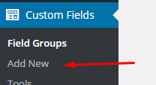

Una vez dentro nos aparecerá lo siguiente, en donde ingresaremos el título del campo una regla para su visualización, es este caso se está mostrando en todos los “post type” que sea distinto a una página. Luego presionamos sobre el botón “+ Add Field” para agregar el campo personalizado.

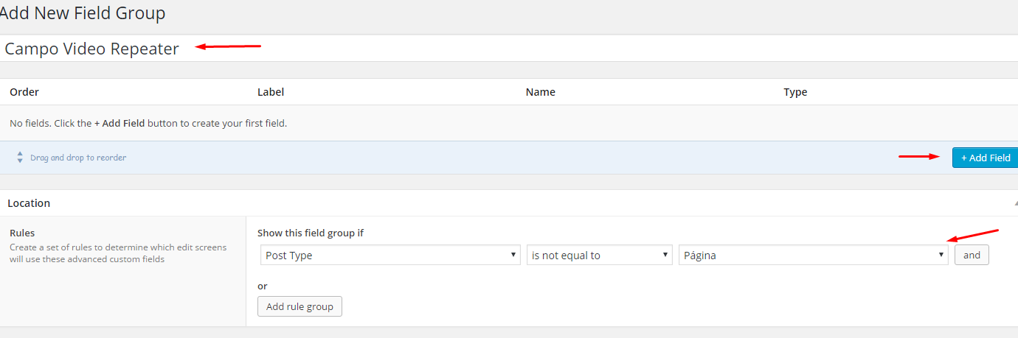

Al hacer lo anterior nos despliega lo siguiente.

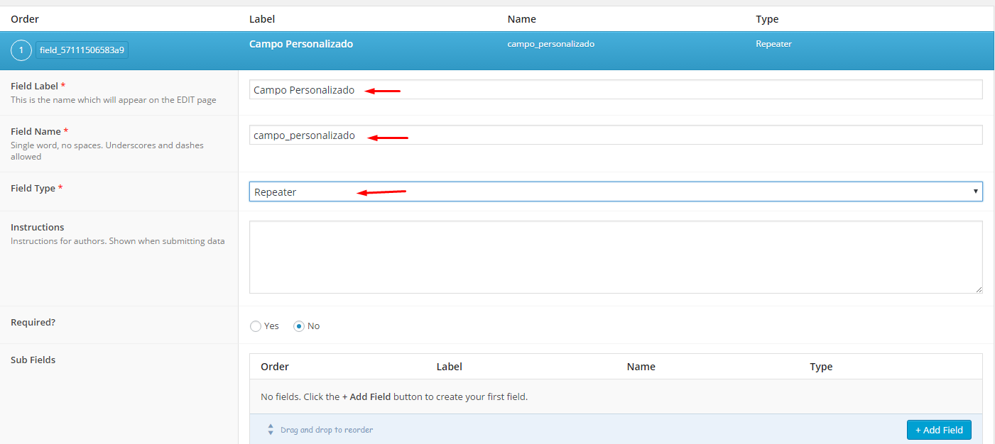

Se debe agregar el label del campo personalizado y el nombre interno con el que se manejara el campo, luego seleccionamos el tipo de campo, y esto es importante, se debe seleccionar el tipo “Repeater”, después de seleccionar esta opción nos mostrara un box donde podremos agregar los sub campos asociados al campo padre(El que se está creando actualmente).

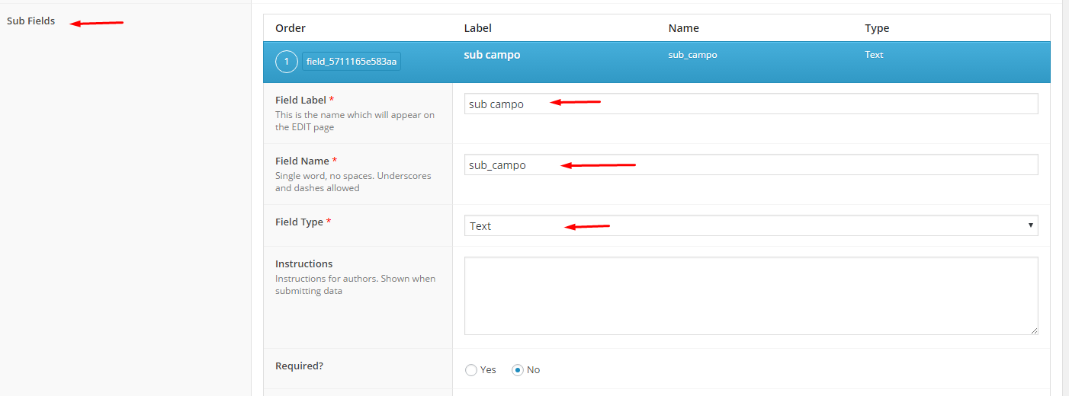

Los sub campos se crean en la misma ventana anterior y de forma similar, se agrega un nombre para el label, un nombre para el manejo interno y el tipo del campo (En este caso elegimos de tipo Text).

Una vez listo lo anterior en la misma página presionamos el botón “Publicar”.

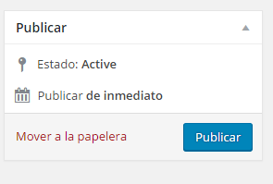

Ahora para configurar el plugin RUDO para que utilice ACF Pro, necesitamos el nombre de ambos campos (El de uso interno).

Nombre del campo personalizado.

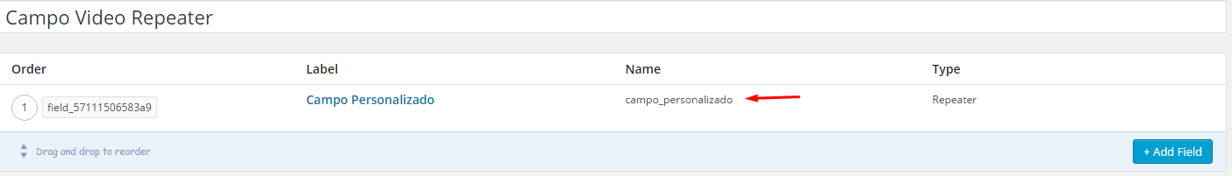

Nombre del sub Campo (Asociado al anterior).

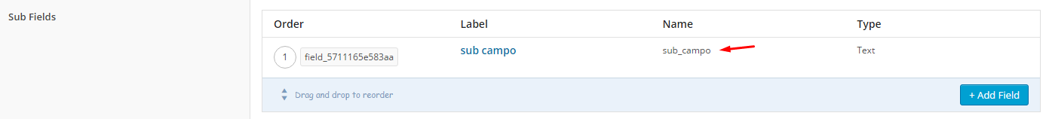

O bien también podemos utilizar la Key de dichos campos, la cual se genera de forma automática, personalmente recomiendo esta opción, ya que, podremos evitar algunos problemas que se pudieran originar.

Key del campo personalizado.

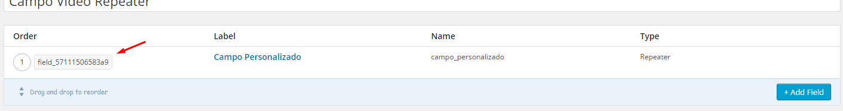

Key del sub Campo (Asociado al anterior).

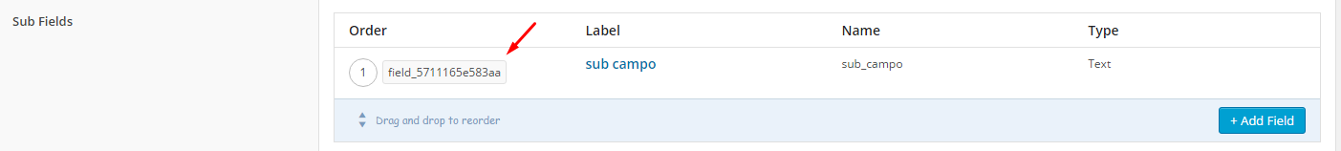

Si no puede visualizar la key del campo, diríjase a la parte superior derecha de la pantalla en el menú “Opciones de pantalla”, y seleccione la opción “Field Key”.

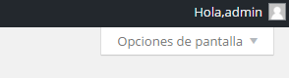 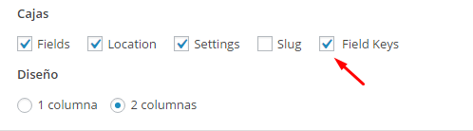

Una vez listo lo anterior, nos dirigimos al menú del plugin RUDO y seleccionamos la opción “Configuración”.

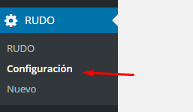

Nos aparecerá esta ventana, en donde seleccionaremos la opción “Utilizar ACF”.

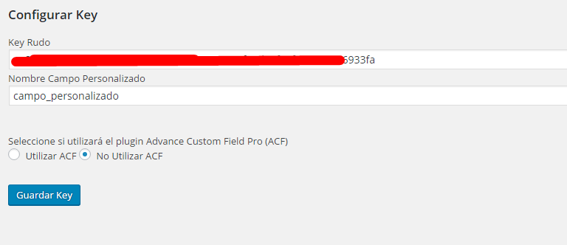

Al hacer lo anterior nos habilitara un campo extra.

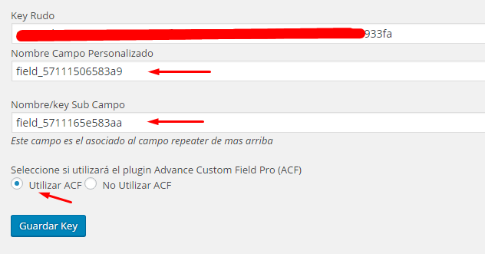

Rellenamos con los datos necesarios para utilizar el plugin ACF Pro (En mi caso utilizare las key de los campos creados):

* Nombre campo Personalizado: Ingresamos la Key o el nombre del campo personalizado creado con ACF Pro.
* Nombre/key Sub Campo: agregamos como su nombre lo indica, la key o el nombre del sub campo creado con ACF Pro.

Guardamos la configuración. Y vamos a la zona en donde queremos agregar las key de video, en mi caso a las entradas de wordpress.

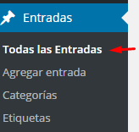 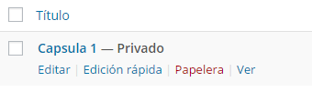

Seleccionamos un post cualquiera y entramos, verificamos que aparezca el campo creado con ACF Pro.

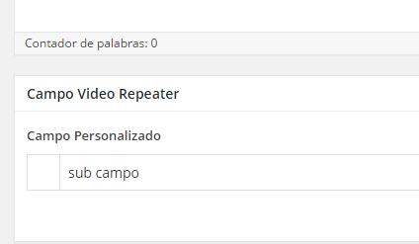

Seleccionamos “Add Vod”.

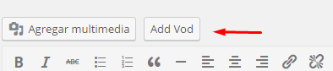

En el modal que se nos despliega seleccionamos el botón verde del video que queremos agregar al campo personalizado.

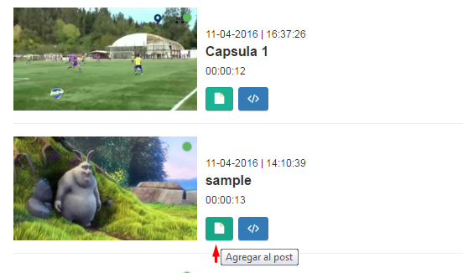

Si la operación se realizó de forma correcta nos aparecerá el siguiente mensaje



Podemos seguir agregando más videos al campo personalizado si queremos. Ahora para verificar si se agregó al campo personalizado, debemos recargar la página.

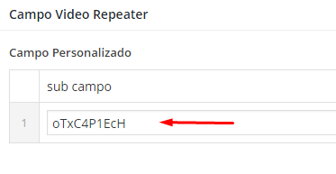

Con esto ya podemos utilizar nuestro Plugin ACF Pro para cargar los videos de rudo.